AVRUPA KONUTLARI ORTAOKULU 5. SINIF GÖRSEL SANATLAR

GÜNLÜK, HAFTALIK DERS PLANI

BÖLÜM I:
Süre | 40+40 | AY DİLİMİ | Aralık 2024
DERS | GÖRSEL SANATLAR | GÜNLER | 16 -27 ARALIK ARASI
SINIF | 5.Sınıflar A/B/C/D
ÖĞRENME ALANI | Görsel Sanatlarda Biçimlendirme(G.B.S)/ Kültürel Miras (K.M.)/Sanat Eleştiri ve estetik(S.E.E)
ALT ÖĞRENME ALANI | Sanat Ve Teknoloji

BÖLÜM II:
KAZANIMLAR | Bilgisayar teknolojisi ve dijital fotoğraf veya kamera gibi teknolojik aletlerle fotoshop ve benzeri çalışmalar hazırlar bu imkânların olmadığı durumlarda el yordamıyla teknolojik kes-yap tekniği pano tasarımı yapar.
ÖĞRENME-ÖĞRETME YÖNTEM VE TEKNİKLERİ | Anlatım, dinleme, örnek gösterme ve uygulama
KULLANILAN EĞİTİM TEKNOLOJİLERİ ARAÇ VE GEREÇLER | Bilgisayar teknolojileri kullanmak tüm çocukların teknolojiye yakın olmalarını sağlamak amacıyla teknolojik anlamda yapılan tasarımlardan bahsetmek ve örnekler gösterme. Kes yap tekniği çalışmasıyla çocukların sanat ve beceri ihtiyaçlarını gidermek.
DERS ALANI | Sınıf veya Sanat Alanı
ETKİNLİK SÜRECİ | 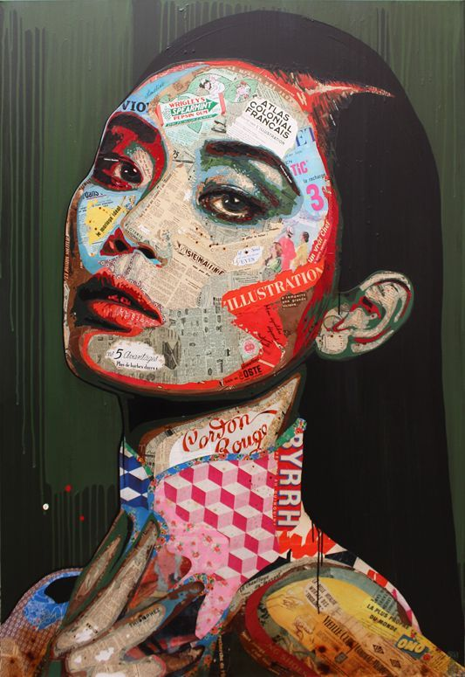  2 Hafta
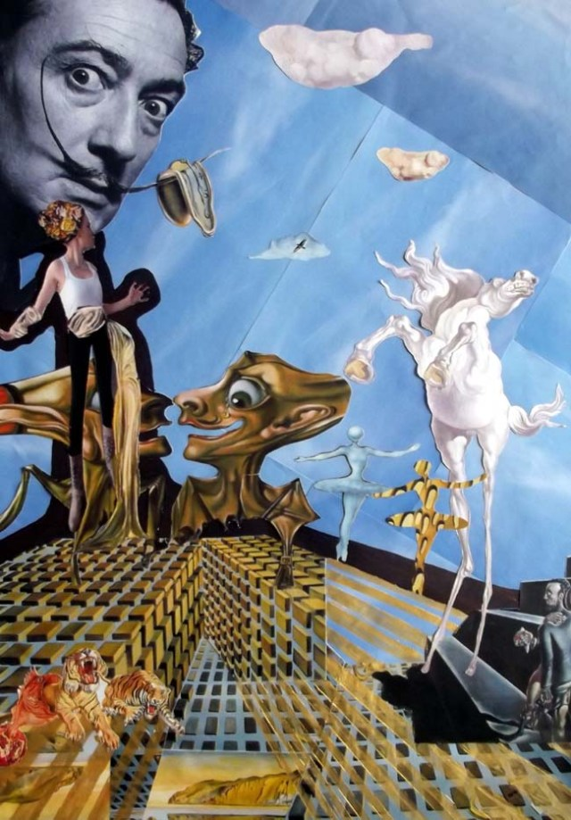
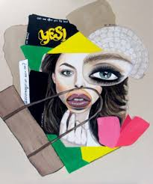

Kolaj tekniği ve bilgisayar destekli tasarımlar
Bireysel Öğrenme Etkinlikleri  (Ödev, deney, problem çözme vb.) | Görsel Sanatlarda kolaj ve modelaj örneklerinin konusu araştırılabilir.
Grupla Öğrenme Etkinlikleri  (Proje, gezi, gözlem vb.) | Görsel sanatlarda kolaj ve bilgisayar tabanlı boyutsal sanat ve kolaj ilişkilendirilmesi araştırılabilir.

BÖLÜM III
Ölçme-Değerlendirme:  Bireysel öğrenme etkinliklerine yönelik Ölçme-Değerlendirme  Grupla öğrenme etkinliklerine yönelik Ölçme-Değerlendirme  Öğrenme güçlüğü olan öğrenciler ve ileri düzeyde öğrenme hızında olan öğrenciler için ek Ölçme-Değerlendirme etkinlikleri  Ürün dosyası Değerlendirme | G.5.1.5. Görsel sanat çalışmasında dijital teknolojiyi kullanır.Okulun imkânlarına göre video, bilgisayar, fotoğraf makinesi, tablet vb. tercih edilebilir. Çağın getirdiği dijital teknolojilerin, ileride çok daha fazla bir şekilde hayatımızın bir parçası olacağı düşüncesinden hareketle, sanat/tasarım alanında nasıl ve nerelerde kullanıldığı, ileride de nasıl ve nerelerde kullanılabileceği üzerinde durulur. Mevcut imkânlara göre, bu teknolojilerden biri veya birkaçından yararlanarak çalışma yapmaları sağlanabilir.(G.İ.B)

Dersin Diğer Derslerle İlişkisi/Açıklamalar

BÖLÜM IV
Planın Uygulanmasına  İlişkin Açıklamalar | Bu Planda evsel resimlerin, sanat yapıtları bilgisayar ortamında ve el yordamıyla sanata dönüştürülmesi ve işlevsel hale getirilmesi çabası önemlidir çocukların bu konuda serbest düşünmeleri ve zorluk derecesi yüksek çalışmalardan uzak daha kolay ve zevkli çalışmalar yapmaları teşvik edilmelidir. Sanatsal eleştiri ve estetik bakış acılarının gelişimine katkı sağlayacak sınıf içi akran değerlendirmeler yapılabilir.

ÖZGE ÖZYILMAZ FATİH KILIÇ

Görsel Sanatlar Öğretmeni Müdür Yardımcısı

Not: Not: 2023/2024 Eğitim ve Öğretim yılı Görsel Sanatlar zorunlu eğitim planında özellikle ders saatlerinin tek saat olması nedeniyle konuların öğrencilerin motor becerileri ve yetenekleri acısından ve diğer derslerin aksamaması düşünülerek, verilen konunun evde değil de derste tamamlanması prensibinden hareketle belirtilen her kazanım için bir aylık yani 4 haftalık zamana yayılmıştır. Bu sebeple günlük planların lüzum görüldüğünde konu içeriğinde bir açıklama çeşitlemesi yapılacaksa bu günlük plana yansıtılacaktır. Günlük planlar bu sebepten yıllık plana göre aylık plan çerçevesinde hazırlanmıştır.
.

